El sábado 12 de Noviembre tuvo lugar un accidente aéreo en un festival en EEUU, gracias a ADS-B, podemos ver los datos previos al accidente, así como las trayectorias, velocidades y posiciones de cada aeronave en cada momento exacto .

B17 accidentado:

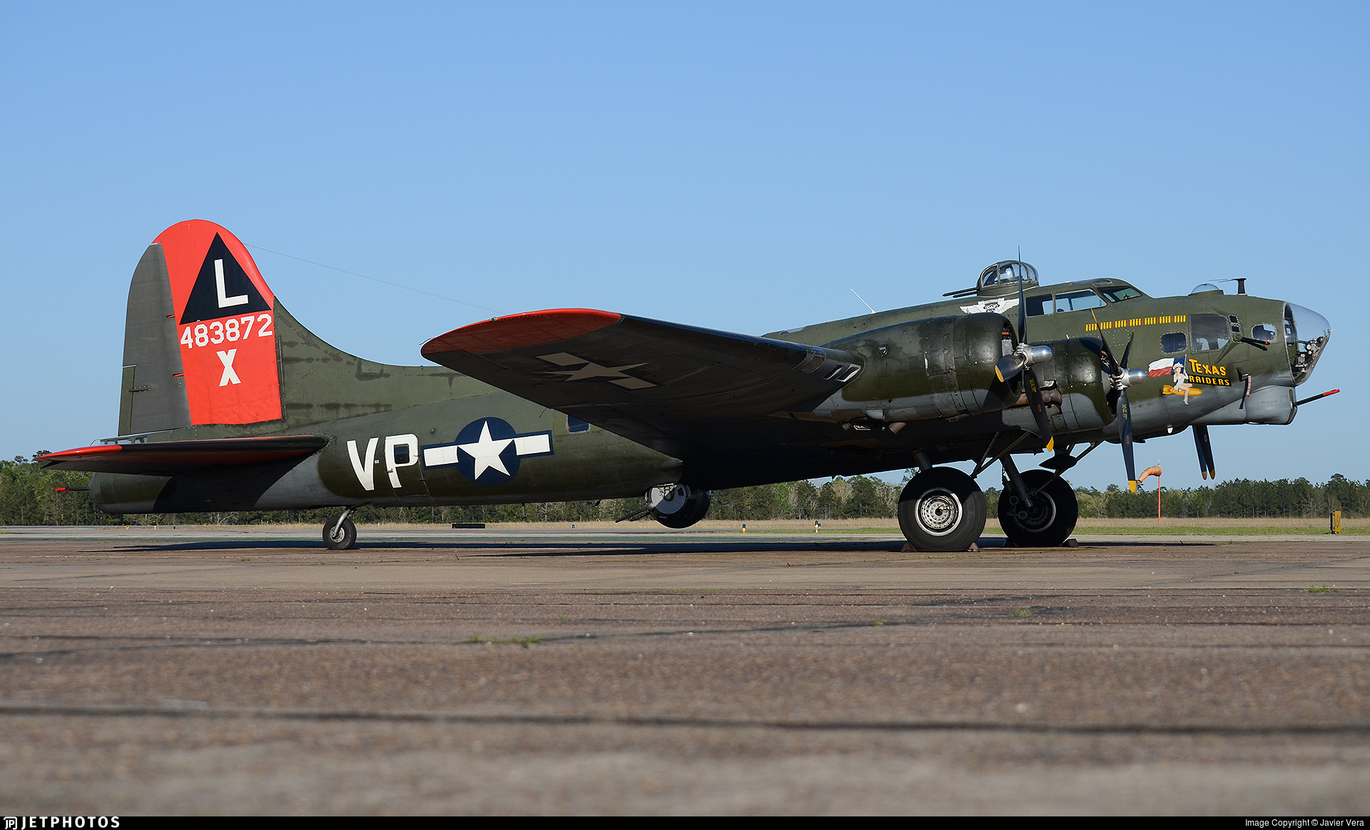

P63 accidentado



Como podemos ver en la siguiente imagen, podemos ver las rutas seguidas por ambas aeronaves.

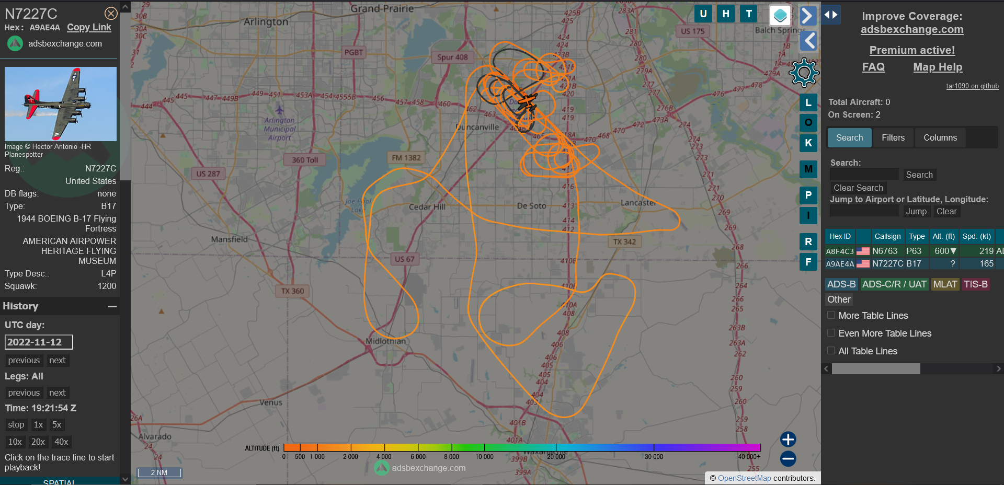

En los archivos .kml , podemos ver en google earth las rutas seguidas de ambas aeronaves hasta el instante de la colisión, al igual que en el archivo en video del instante del accidente, donde deja de verse la ruta tras la colisión.

[Video en Google Drive](https://drive.google.com/file/d/1SelhRMq2gAAYhIMWCeeaqwofVrEgyL4C/view?usp=share_link) [Video en youtube](https://youtu.be/3gMBkSNn978)